**Alarm Hold & Release (SA)**

**Use Case**

**修订历史**

|  |  |  |  |  |  |
| --- | --- | --- | --- | --- | --- |
| 章节号 | 章节名称 | 变更原因 | 变更内容描述 | 变更日期 | 版本 |
| 2.1 | 业务规则 | 需求变更 | Hold时，默认当前Alarm相关的Line和Family要被选 | 2012/9/10 | 0.01 |
|  |  |  |  |  |  |
|  |  |  |  |  |  |
|  |  |  |  |  |  |
|  |  |  |  |  |  |
|  |  |  |  |  |  |
|  |  |  |  |  |  |
|  |  |  |  |  |  |
|  |  |  |  |  |  |

**目录**

1. 前言 4

1.1. Introduce 4

1.2. References 4

2. Use Cases 5

2.1. UC- ALARM HOLD（SA） 5

2.1.1. 功能及目标 5

2.1.2. 前置条件 5

2.1.3. 后置条件 5

2.1.4. 过程描述 5

2.1.5. 业务规则 6

2.2. UC- ALARM SKIP（SA） 7

2.2.1. 功能及目标 7

2.2.2. 前置条件 7

2.2.3. 后置条件 7

2.2.4. 过程描述 8

2.2.5. 业务规则 8

2.3. UC- ALARM RELEASE（SA） 8

2.3.1. 功能及目标 9

2.3.2. 前置条件 9

2.3.3. 后置条件 9

2.3.4. 过程描述 9

2.3.5. 业务规则 9

2.4. UC- ALARM DETAIL 10

2.4.1. 功能及目标 10

2.4.2. 前置条件 10

2.4.3. 后置条件 10

2.4.4. 过程描述 10

2.4.5. 业务规则 11

3. UI设计 12

4. Appendix 15

4.1. Question 15

# 前言

## Introduce

本文档用于定义SA产线[Alarm Hold & Release] 部分的业务需求，作为规格设计与程序设计的依据；读者为iMES 2012项目的用户，设计人员，开发人员和质检人员。

这部分的业务需求包括如下用例：

Alarm Hold(SA)

Alarm Skip(SA)

Alarm Release(SA)

Alarm Detail

## References

# Use Cases

## UC- ALARM HOLD（SA）

### 功能及目标

因Alarm而Hold生产

### 前置条件

Alarm已生成

### 后置条件

### 过程描述

|  |  |
| --- | --- |
| **UI** | **System** |
|  | 1. 取得并显示需要QE处理或关注的Alarm |
| 1. 选择一个Alarm |  |
|  | 1. 根据被选Alarm的状态来许可后面的操作 |
| 1. 点击“Hold”按钮 |  |
|  | 1. 显示Alarm Hold界面及被选Alarm的基本信息。该界面在确认输入完成之前的任何时刻都可被用户关闭而不保存数据。 |
| 1. 选择 [Line]条件 |  |
| 1. 选择 [Station]条件 |  |
| 1. 选择 [Family]作条件   8.1.也可选择[Model]作条件 | 8.1.1.允许输Model但不允许选Family |
|  | 1. 允许选Family但不允许输Model |
| 1. 选择 [Family]条件   10.1.或者输入Model条件 |  |
| 1. 输入[Remark] |  |
| 1. 确认输入完成 |  |
|  | 1. 确认应输数据项全都不为空并且满足其各自的值域范围   异常情况：   * 若某数据项为空或不在对应的值域范围内，则报错，返回步骤6 |
|  | 1. Save |
|  | 1. 发mail通知需要看SA警报的人群 |
|  | 1. 关闭Alarm Hold界面 |
|  | 1. 重新取得并显示需要QE处理或关注的Alarm信息 |

### 业务规则

|  |  |
| --- | --- |
| **Function** | **Rule** |
| 1. 取得并显示需要QE处理或关注的Alarm | 取得的数据显示在表格中，栏位顺序为：Alarm时间段，PdLine，Family，Station，Alarm Reason，Status，SkipHoldPIC，SkipHoldTime，ActionPIC，Action，Cause，ActionTime，ReleasePIC，ReleaseTime  所显示的数据包括尚未被QE处理的Alarm和PE已回复过的Alarm以及3天内发生的Alarm，并且排列顺序如下：   * 所有Status=“Action” 的记录在最前 * 所有Status=“Created”的记录稍后 * 所有Status=“Hold”的记录再后 * 三天内发生的Status=“Release”的记录再后 * 三天内发生的Status=“Skip”的记录列在最后面   每一种类型的记录内部，按照Alarm发出的时间排序 |
| 3.根据被选Alarm的状态来许可后面的操作 | 若被选Alarm记录的Status=‘Action’，则用户仅可做“Detail”和“Release”操作  若被选Alarm记录的Status=‘Created’，则用户仅可做“Detail”、“Skip”和“Hold”操作  若被选Alarm记录的Status=‘Hold’，则用户仅可做“Detail”和“Hold”操作  若被选Alarm记录的Status=‘Release’或‘Skip’，则用户仅可做“Detail”操作 |
| 6.选择 [Line]条件 | 选项为Stage=‘SA’或‘SMT’的所有Line，默认Alarm发生所在Line被选  若1个或多个Line被选取，则保存后Alarm.HoldLine的内容为这个（些）Line+’,’（多个Line就做拼接）  也可以选择所有Line，则保存后Alarm.HoldLine=’All’ |
| 7.选择 [Station]条件 | 选项为Stage=‘SA’ 或‘SMT’的所有Line包含的Station（distinct）  Select distinct a.Station, c.Name from Line_Station a, Line b, Station c where a.Line=b.Line and (b.Stage=’SA’ or b.Stage=’SMT’) and a.Station=c.Station order by Station  若1个或多个Station被选取，则保存后Alarm.HoldStation的内容为这个（些）Station+’,’（多个Station就做拼接）  也可以选择所有Station，则保存后Alarm.HoldStation=’All’ |
| 10.选择 [Family]条件 | 选项为所有Family：  Select Family from Family order by Family  默认Alarm相关Family被选  若1个或多个Family被选取，则保存后Alarm.HoldModel的内容为这个（些）Family+’,’（多个Family就做拼接）  也可以选择所有Family，则保存后Alarm.HoldModel=’All’ |
| 10.输入Model条件 | 最长511个字符的字串，保存后存在Alarm.HoldModel中 |
| 11.输入[Remark] | 最长100个字符的字串，可以不输 |
| 13. 确认应输数据项全都不为空 | 除Remark外，其他凡允许用户输入的都是应输数据项 |
| 14. Save | 将所输数据保存到当前被选Alarm记录的对应栏位中。  若所输Remark为空，则Alarm.Remark保持不变  若所输Remark不为空，则Alarm.Remark=Alarm.Remark+’【QE ’+当前用户名+’】HOLD：’+所输Remark+换行符  修改Alarm记录的Status=‘Hold’，SkipHoldPIC=当前用户，SkipHoldTime=当前系统时间 |
| 15. 需要看SA警报的人群 | Mail的接收人：拥有SA段任意Alarm功能权限的人 |
|  |  |
|  |  |

## UC- ALARM SKIP（SA）

### 功能及目标

忽略Alarm而不做任何处理

### 前置条件

Alarm已生成

### 后置条件

### 过程描述

|  |  |
| --- | --- |
| **UI** | **System** |
|  | 1. 取得并显示需要QE处理或关注的Alarm |
| 1. 选择一个Alarm |  |
|  | 1. 根据被选Alarm的状态来许可后面的操作 |
| 1. 点击“Skip”按钮 |  |
|  | 1. 显示Skip Alarm界面。该界面在确认输入完成之前的任何时刻都可被用户关闭而不保存数据。 |
| 1. 输入[Remark] |  |
| 1. 确认输入完成 |  |
|  | 1. 确认所输Remark不为空并且满足其值域范围   异常情况：   * 若所输Remark为空或不在对应的值域范围内，则报错，返回步骤6 |
|  | 1. Save |
|  | 1. 发mail通知需要看SA警报的人群 |
|  | 1. 关闭Skip Alarm界面 |
|  | 1. 重新取得并显示需要QE处理或关注的Alarm信息 |

### 业务规则

|  |  |
| --- | --- |
| **Function** | **Rule** |
| 6.输入[Remark] | 最长100个字符的字串，必须输 |
| 9. Save | 将所输Remark数据添加到当前被选Alarm记录的Remark栏位中  Alarm.Remark= Alarm.Remark+’【QE ’+当前用户名+’】SKIP：’+所输Remark+换行符  修改Remark记录的Status=‘Skip’，SkipHoldPIC=当前用户，SkipHoldTime=当前系统时间 |
| 其他 | 参考2.1.5 |
|  |  |
|  |  |

## UC- ALARM RELEASE（SA）

### 功能及目标

解除因Alarm而引发的Hold

### 前置条件

Alarm已Hold

### 后置条件

### 过程描述

|  |  |
| --- | --- |
| **UI** | **System** |
|  | 1. 取得并显示需要QE处理或关注的Alarm |
| 1. 选择一个Alarm |  |
|  | 1. 根据被选Alarm的状态来许可后面的操作 |
| 1. 点击“Release”按钮 |  |
|  | 1. 显示Alarm Release界面。该界面在确认输入完成之前的任何时刻都可被用户关闭而不保存数据。 |
| 1. 输入[Remark] |  |
| 1. 确认输入完成 |  |
|  | 1. 确认所输Remark若不为空则满足其值域范围   异常情况：   * 若所输Remark不为空且不在对应的值域范围内，则报错，返回步骤6 |
|  | 1. Save |
|  | 1. 发mail通知需要看SA警报的人群 |
|  | 1. 关闭Alarm Hold界面 |
|  | 1. 重新取得并显示需要QE处理或关注的Alarm信息 |

### 业务规则

|  |  |
| --- | --- |
| **Function** | **Rule** |
| 6.输入[Remark] | 最长100个字符的字串，可以不输 |
| 9. Save | 若所输Remark不为空，则将其添加到当前被选Alarm记录的Remark栏位中  Alarm.Remark=Alarm.Remark+’【QE ’+当前用户名+’】RELEASE：’+所输Remark+换行符  修改Remark记录的Status=‘Release’，ReleasePIC=当前用户，ReleaseTime=当前系统时间 |
| 其他 | 参考2.1.5 |
|  |  |
|  |  |

## UC- ALARM DETAIL

### 功能及目标

查看Alarm详情，为Alarm添加备注信息

### 前置条件

Alarm列表已显示

### 后置条件

### 过程描述

|  |  |
| --- | --- |
| **UI** | **System** |
| 1. 在Alarm列表中双击一个Alarm |  |
|  | 1. 显示Alarm Detail界面及被双击Alarm的详细信息。该界面在确认输入完成之前的任何时刻都可被用户关闭而不保存数据。 |
| 1. 输入[Remark] |  |
| 1. 确认输入完成 |  |
|  | 1. 确认所输Remark不为空并且满足其值域范围   异常情况：   * 若所输Remark为空，则跳到步骤7 * 若所输Remark不在对应的值域范围内，则报错，返回步骤3 |
|  | 1. Save |
|  | 1. 关闭Alarm Detail界面 |

### 业务规则

|  |  |
| --- | --- |
| **Function** | **Rule** |
| 2. 显示被双击Alarm的详细信息 | 凡DateTime类型的数据，均显示为MM/DD HH:MM  对于HoldModel、HoldLine和HoldStation，若其数据的结尾是’,’，则不显示该字符 |
| 3.输入[Remark] | 最长100个字符的字串，可以不输 |
| 6. Save | 将所输Remark添加到当前被选Alarm记录的Remark栏位中  若当前是QE待处理事项界面，则Alarm.Remark= Alarm.Remark+’【QE ’+当前用户名+’】 ’+所输Remark+换行符  若当前是PE待处理事项界面，则Alarm.Remark= Alarm.Remark+’【PE ’+当前用户名+’】 ’+所输Remark+换行符  若当前是其他界面，则Alarm.Remark= Alarm.Remark+’【’+当前用户名+’】 ’+所输Remark+换行符 |
|  |  |
|  |  |
|  |  |

# UI设计

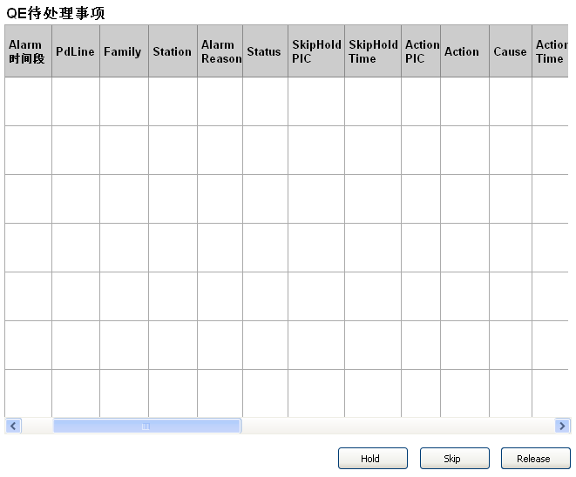

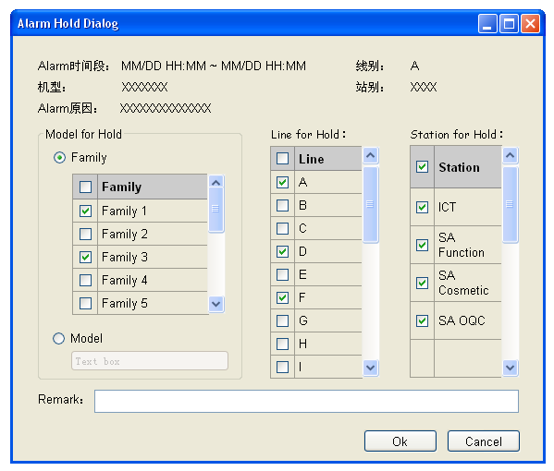

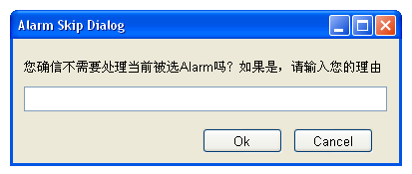

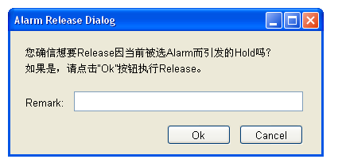

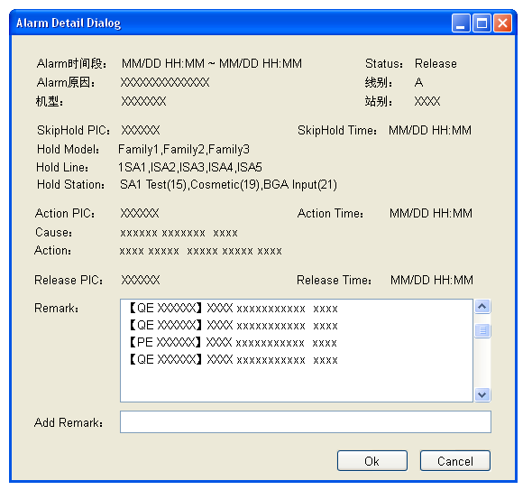

# Appendix

## Question